PHÒNG GIÁO DỤC VÀ ĐÀO TẠO  TRƯỜNG MẦM NON THẢO ĐIỀN  Số: 50/LCT- MNTĐ  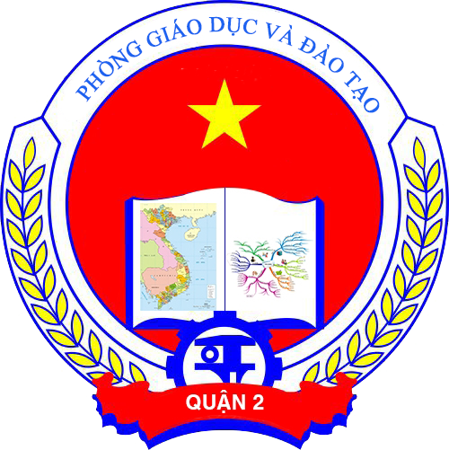 | CỘNG HÒA XÃ HỘI CHỦ NGHĨA VIỆT NAM  Độc lập - Tự do - Hạnh phúc  LỊCH CÔNG TÁC TUẦN 50  Từ ngày 10/12/2018 đến ngày 16/12/2018

NGÀY | SÁNG | CHIỀU
Thứ Hai  (10/12) | - 6g45: Kiểm tra việc đón trẻ và các hoạt động trong ngày. | - Thực hiện hồ sơ sổ sách (BGH).
Thứ Ba  (11/12) | - Kiểm tra các bộ phận. | - Thực hiện hồ sơ sổ sách (BGH).  - 13g30: Nhận thư mời tiêm ngừa Vaccine tại Trung tâm y tế quận 2
Thứ Tư  (12/12) | - Thực hiện công tác quản lý.  - Thông báo đến Phụ huynh về lịch tiêm ngừa | - 16g00: Họp kiểm điểm đánh giá xếp loại chất lượng đảng viên năm 2018  -- Kiểm tra vệ sinh môi trường.
Thứ Năm (13/12) | - Kiểm tra các hoạt động trong ngày (BGH). | -- Kiểm tra các lớp năng khiếu.
Thứ Sáu  (14/12) | - Kiểm tra nề nếp sinh hoạt các lớp, các bộ phận. | - 17g00: Kiểm tra công tác vệ sinh cuối tuần các lớp các bộ phận (BGH- Y tế)
Thứ Bảy  (15/12) | - 7g30(cả ngày): Học TCCT – TT BDCT Q2 – Cô Thủy, cô Phượng, cô Hồng.
Chủ Nhật
(16/12)

